Tillsynsbegäran – information om höga naturvärden i avverkningsanmälan A 45727-2026 i Kinda kommun
Denna tillsynsbegäran behandlar höga naturvärden i avverkningsanmälan A 45727-2026 i Kinda kommun som inkom 2026-11-03 och omfattar 2,3 ha.
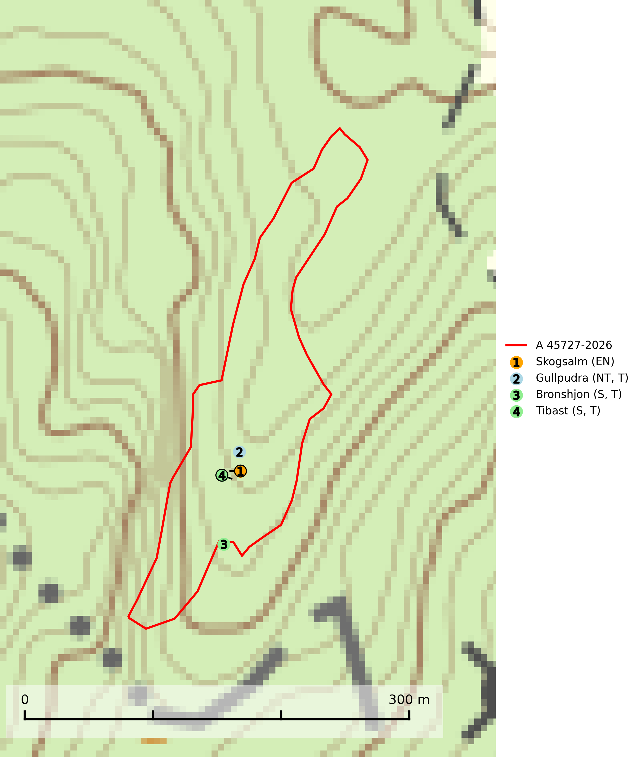
Figur 1. Fyndplatser för naturvårdsarter i och inom 3 meter från avverkningsanmälan. Markörer utan svart kant är placerade på fyndplatsen. Markörer med svart kant är placerade vid sidan av fyndplatsen och har ett svart streck som visar fyndplatsens exakta position. Kartans mittpunktskoordinat är N 6425002, E 536267 i SWEREF 99 TM.
I och inom 3 meter från avverkningsanmälan finns fynd av 4 naturvårdsarter, varav 2 är rödlistade, 3 är typiska (T) och 2 är signalarter (S): skogsalm (EN), gullpudra (NT, T), bronshjon (S, T) och tibast (S, T). Se Figur 1.

Tillsynsbegäran
Vi begär härmed att Skogsstyrelsen fattar beslut enligt miljöbalken som säkerställer att skogens höga naturvärden bevaras samt att EU-lagstiftning efterlevs och att artskyddsbrott förhindras.
Vi önskar även ta del av de ställningstaganden och beslut som myndigheten meddelar till följd av aktuell avverkningsanmälan och föreningens inlaga (se 34 § förvaltningslagen).

Naturvårdsarter och fridlysta arter
Nedan följer beskrivningar av de naturvårdsarter och fridlysta arter som har sina livsmiljöer och växtplatser i den avverkningsanmälda skogen. De påträffade naturvårdsarterna är ett tydligt kvitto på att det rör sig om en skog med höga naturvärden.
Gullpudra (NT) växer sparsamt främst i källpåverkad sumpskog i södra och mellersta Sverige norrut till Jämtland-Västernorrland. Kommer in på rödlistan för första gången 2025 till följd av en stark minskning (>50%) i Riksskogstaxeringens data. Minskningstakten överstiger gränsvärdet för Starkt hotad (EN) enligt A-kriteriet. Då minskningen har en stor osäkerhet så nedgraderas rödlistekategorin två steg till Nära hotad. Gullpudra är typisk art för 9080 Lövsumpskog, 7160 Källor och källkärr och 7310 Aapamyrar (SLU Artdatabanken, 2026).
Bronshjon är en skalbagge vars larvutveckling sker under grov bark på stammar av döda eller döende barrträd, främst gran, i mindre omfattning tall. Arten är knuten till äldre, naturskogslik granskog med inslag av torkande träd. Bronshjon är typisk art för 9010 Taiga (SLU Artdatabanken, 2025).
Tibast är en kalkgynnad buske som växer på mullrik, frisk eller svagt fuktig mark, exempelvis i gamla kalkgranskogar, lövträdslundar, varma källpåverkade sluttningar och exklusiva biotoper kopplade till vattendrag. Förekomster i gammal skog visar på höga naturvärden och bör alltid noteras i samband med naturvärdesinventeringar. Tibast är typisk art för 9050 Näringsrik granskog och värdväxt för de två fjärilsarterna större tibastmal och brun tibastmal (CR) (SLU Artdatabanken, 2024; Nitare & Skogsstyrelsen, 2019).

